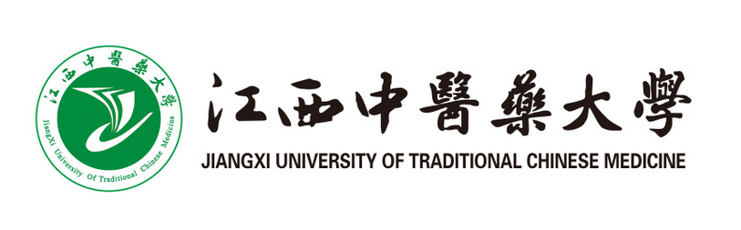
同等学力申请硕士学位中医骨伤科学专业
招生简章（专业型硕士学位）

一、专业简介：
江西中医药大学的前身可以追溯到1951年创办的江西药科学校和1953年创办的江西中医进修学校。1959年成立江西中医学院，2013年更名为江西中医药大学。
本专业传承自以危亦林为代表的盱江医学骨伤流派，办学历史悠久。1986年我校在全国率先成立骨伤实验班，1987年成立针灸骨伤系，并首批获批中医骨伤专业招生，1993年获硕士学位授予权；2009年被评为国家中医药管理局“十一五”重点学科；2020年我校中医骨伤传承创新团队荣获江西省高水平本科教学团队，为学科的发展提供了重要平台。
骨伤团队于2020年被评为江西省高水平本科教学团队，目前拥有临床教师81人，名医工作室2个，拥有国家名老中医2人，全国老中医药专家学术经验继承工作指导老师3人，江西省国医名师1人，江西省名中医6人，拥有博士生导师4人，硕士生导师23人。
为培养更多医学领域人才。江西中医药大学决定面向全国开设中医骨伤科学专业同等学高层次力申请硕士学位课程研修班。

- 培养目标：
本专业培养具备中医学基础理论、基本知识、基本技能，突出中医骨伤科学相关知识，满足中医执业医师考试要求的各项标准，熟练掌握中医骨伤特色诊疗手段，具有独立诊治常见骨伤疾病的能力，熟悉现代骨科各项基本手术操作，能够在医疗卫生领域从事骨伤医疗，以及预防、保健、康复、科研等工作的中医骨伤人才。

- 报读优势：
【学科特色】该专业方向重视中医传统骨伤理论、技术、经验的继承和现代医学知识的学习，强调理论与实践相结合，尤其注重学生动手能力的培养。
【免试入学】学员满足报读条件免试入学，符合报考条件即可报考，先学习后考试；
【申硕仅考2科】全国统考专业综合+英语，均60分合格，难度较低；
【考试机会多】学员有5次申硕考试机会，多次机会考大大提升申硕通过率；
【灵活授课】网络授课教学+仅1天面授，方便异地学员报读。
【拓展人脉】不定期举办线上主题讲座、开展小组论坛话题讨论，为学员提供更多的交流机会与人际拓展平台。

- 课程设置：

中医骨伤科学专业课程设置
公共课 | 中国特色社会主义理论与实践 | 自然辩证法概论
公共课 | 英语
专业课 | 医学伦理 | 卫生法规
专业课 | 循证医学 | 传染病防治
选修课 | 流行病学 | 精神卫生
选修课 | 职业病防治 | 食源性疾病防治

注：具体课程以学校实际安排为准

五、报考条件：
窗体顶端
窗体顶端
1、拥护中国共产党的领导，思想政治素质好，遵纪守法，业务能力较强。
2、中医学类本科毕业生并获得学士学位。
3、正在接受住院医师规范化培训的住院医师或已获得《住院医师规范化培训合格证书》的临床医师。
4、申请人申请的专业学位类别应与住院医师规范化招收的专业相对应。
窗体底端

六、收费标准：
1、课程学习培养费10000元
2、学位论文答辩费20000元

七、培养方式：
1、学习时间：学制1-1.5年
2、授课方式：网络教学+1天面授

八、报名手续：
1、《江西中医药大学在职人员以研究生毕业同等学力申请硕士学位报名登记表》（须申请者所在单位人事部门加盖公章，招生单位和研究生院盖章由学校统一盖章）
2、同等学力攻读硕士学位统计表
3、有效期内的《教育部学历证书电子注册备案表》
4、《教育部学位认证报告》
5、入学须知
6、身份证、毕业证、学位证原件及复印件一份（毕业证和学位证书复印件上须加盖所在单位人事部门公章）
7、一寸蓝底照片
窗体顶端
8、《住院医师规范化培训合格证书》原件及复印件、住院医师规范化培训第一阶段合格证书（若培训刚满三年或正在培训，须出具相关证明）。
窗体底端

九、获取证书：
申请人通过我校硕士研究生培养方案规定的课程考试、同等学力人员申请硕士学位外国语水平和学科综合水平全国统一考试等，可申请论文答辩。通过学位论文答辩，符合《中华人民共和国学位条例》和《中华人民共和国学位条例暂行实施办法》的要求、符合《江西中医药大学学位授予工作实施细则》规定，经校学位评定委员会评定，授予硕士学位。

